Laporan Makassar 27/06/2020

**Laporan Tugas Proyek**

**“Menghitung Gaji Karyawan Setiap Minggu pada CV. ABC”**



Muhammad Fikri Al Kautsar

13020190127

**PROGRAM STUDI TEKNIK INFORMATIKA**

**FAKULTAS ILMU KOMPUTER**

**UNIVERSITAS MUSLIM INDONESIA**

**MAKASSAR**

**2020**

**PENDAHULUAN**

**A. Deskripsi Kasus**

a. Pengguna memasukkan jumlah karyawan kemudian mengisi nik (nomor induk karyawan), nama, golongan dan jam kerja

b. CV. ABC menggaji karyawannya secara mingguan dengan hitungan sebagai berikut :  
o golongan 1 dengan upah per jam 3.000 rupiah  
o golongan 2 dengan upah per jam 3.500 rupiah  
o golongan 3 dengan upah per jam 4.000 rupiah  
o golongan 4 dengan upah per jam 5.000 rupiah

c. Menghitung Upah:  
Bila seorang karyawan bekerja kurang atau sama dengan 40 jam per minggu, akan dihitung dengan upah per jam seperti di atas, tetapi apabila bekerja lebih dari 40 jam, maka lebihnya akan dihitung sebagai lembur dengan upah per jam 1½ kali upah biasa

f. Menampilkan nik,nama, golongan, jam kerja, gaji perminggu

g. Mengurutkan data berdasarkan gaji perminggu

h. Mencari data berdasarkan nama karyawan

i. Menampilkan semua komponen data karyawan

**B. Algoritma**

* Mulai
* Memasukkan jumlah karyawan
* Menginput data karyawan sebanyak jumlah data karyawan
* Memanggil fungsi hitungGaji
  + Jika jamKerja lebih dari 40jam dalam 1 minggu maka lebihnya dihitung sebagai jamLembur
  + Jika golongan 1, maka upah per jam 3000 rupiah dan upah lembur 1½ kali upah biasa, sehingga gajiPerminggu merupakan total dari gajiLembur dan gaji biasa
  + Jika golongan 2, maka upah per jam 3500 rupiah dan upah lembur 1½ kali upah biasa, sehingga gajiPerminggu merupakan total dari gajiLembur dan gaji biasa
  + Jika golongan 3, maka upah per jam 4000 rupiah dan upah lembur 1½ kali upah biasa, sehingga gajiPerminggu merupakan total dari gajiLembur dan gaji biasa
  + Jika golongan 4, maka upah per jam 5000 rupiah dan upah lembur 1½ kali upah biasa, sehingga gajiPerminggu merupakan total dari gajiLembur dan gaji biasa
* Memanggil fungsi cetakData
  + Menampilkan nama, nik, golongan, jam Kerja,dan gajiPerminggu dalam bentuk baris
* Switch Case
  + 1. Memanggil fungsi sorting
  + 2. Memanggil fungsi search
  + 3. Menampilkan semua komponen data karyawan
* Selesai

**C. Implementasi**

#include<iostream>

#include<iomanip>

#include<string>

#define GOL1 3000

#define GOL2 3500

#define GOL3 4000

#define GOL4 5000

using namespace std;

struct Karyawan{

string nama;

string nik;

int golongan;

float gajiPerminggu;

int jamKerja;

int jamLembur;

float gajiLembur;

};

void profil()

{

system("cls");

cout<<"================================"<<endl;

cout<<"=== Nama: Muhammad fikri al kautsar ==="<<endl;

cout<<"=== Stambuk: 130201901427 ==="<<endl;

cout<<"=== Kelas: A3 ==="<<endl;

cout<<"================================"<<endl;

}

void cetakData(Karyawan data[], int &banyak);

void cetakHeadData();

void cetakSemuaKomponen(Karyawan data[],int &banyak);

void hitungGaji(Karyawan data[], int &banyak);

void sorting(Karyawan data[],int &banyak);

void search(Karyawan data[],Karyawan hasil[], int &banyak,char &pilih);

int main(){

char pilih;

int n;

profil();

cout<<"-=PROGRAM GAJI KARYAWAN CV. ABC=-"<<endl<<endl;

cout<<"Masukkan Jumlah Karyawan: ";

cin>>n;

Karyawan orang[n];

Karyawan pencarian[n];

for(int a=0; a<n ; a++){

system(“color 0a”);

cout<<"\nData Karyawan "<<a+1<<": "<<endl;

cout<<"NIK: " ; cin>>orang[a].nik ;

cout<<"Nama: " ;cin.ignore(); getline(cin,orang[a].nama);

cout<<"Golongan(1-4): " ; cin>>orang[a].golongan ;

cout<<"Jam Kerja Per-Minggu: " ; cin>>orang[a].jamKerja ;

}

hitungGaji(orang,n);

MENU:

cetakHeadData();

cetakData(orang,n);

cout<<endl;

cout<<"1.Urut berdasarkan gaji(DESC)"<<endl;

cout<<"2.Cari berdasarkan nama"<<endl;

cout<<"3.Cetak semua komponen data karyawan"<<endl;

cout<<"Pilihan: ";

cin>>pilih;

switch (pilih){

case '1':

sorting(orang,n);

cetakHeadData();

cetakData(orang,n);

cout<<"\nKembali? (y/n): ";

cin>>pilih;

if(pilih=='y' || pilih=='Y')

goto MENU;

break;

case '2':

search(orang,pencarian,n,pilih);

cout<<"\nKembali? (y/n): ";

cin>>pilih;

if(pilih=='y' || pilih=='Y')

goto MENU;

break;

case '3':

cetakSemuaKomponen(orang,n);

cout<<"\nKembali? (y/n): ";

cin>>pilih;

if(pilih=='y' || pilih=='Y')

goto MENU;

break;

}

return 0;

Header #include<iostream> digunakan sebagai standar input dan output ke console, fungsi yang saya gunakan yaitu cout, cin, endl. Header #include<iomanip> digunakan untuk mempermudah dalam menampilkan data kelayar dengan mengatur spasinya menggunakan fungsi setw. Header #include<string> saya gunakan dalam fungsi searching yang dimana menggunakan fungsi find untuk mencari string. Macro untuk mendefine gaji karyawan perjam sesuai golongan.Using namespace std agar bisa menggunakan standard library c++. Struct Karyawan berisi komponen-komponen data penggajian karyawan.

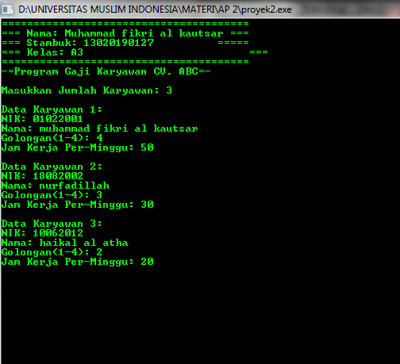

Pertama kita di suruh untuk menginput berapa jumlah data karyawannya kedalam variabel n yang nantinya menjadi jumlah array. Kemudian program berjalan melakukan perulangan sebanyak n sesuai inputan, didalam perulangan kita mengisi komponen struct yaitu nik,nama,golongan, dan jam kerja perminggu setiap karyawan. Setelah menginput, program masuk ke fungsi “hitungGaji(orang,n)” dengan mengirim data semua karyawan dan banyak karyawan sebagai parameter.

void hitungGaji(Karyawan data[], int &banyak){

for (int i=0 ; i<banyak ; i++){

if(data[i].jamKerja>40){

data[i].jamLembur=data[i].jamKerja - 40; //kelebihan dari jamkerja

data[i].jamKerja=40; //jamkerja ditetapkan ke 40

}else{

data[i].jamLembur=0;

}

if(data[i].golongan==1){

data[i].gajiLembur = data[i].jamLembur * (GOL1*1.5);//1,1/2

data[i].gajiPerminggu = data[i].gajiLembur + data[i].jamKerja * GOL1;

data[i].jamKerja = data[i].jamKerja + data[i].jamLembur;//mengembalikan jamkerja

}else if(data[i].golongan==2){

data[i].gajiLembur = data[i].jamLembur * (GOL2*1.5);//1,1/2

data[i].gajiPerminggu = data[i].gajiLembur + data[i].jamKerja * GOL2;

data[i].jamKerja = data[i].jamKerja + data[i].jamLembur;//mengembalikan jamkerja

}else if(data[i].golongan==3){

data[i].gajiLembur = data[i].jamLembur * (GOL3*1.5);//1,1/2

data[i].gajiPerminggu = data[i].gajiLembur + data[i].jamKerja * GOL3;

data[i].jamKerja = data[i].jamKerja + data[i].jamLembur;//mengembalikan jamkerja

}else if(data[i].golongan==4){

data[i].gajiLembur = data[i].jamLembur * (GOL4*1.5);//1,1/2

data[i].gajiPerminggu = data[i].gajiLembur + data[i].jamKerja * GOL4;

data[i].jamKerja = data[i].jamKerja + data[i].jamLembur;//mengembalikan jamkerja

}

}

}

Dalam fungsi hitungGaji , dilakukan perulangan sebanyak jumlah karyawan, pengecekan dan perhitungan gaji:

* Jika jamKerja lebih dari 40 jam maka lebihnya akan menjadi jamLembur, jika tidak berarti tidak memiliki jamLembur
* Jika merupakan golongan 1 maka
  + gajiLembur = jamLembur * (3000*1,5)
  + gajiPerminggu = gajiLembur + jamKerja * 3000
  + jamKerja = jamKerja+jamLembur
* Jika merupakan golongan 2 maka
  + gajiLembur = jamLembur * (3500*1,5)
  + gajiPerminggu = gajiLembur + jamKerja * 3500
  + jamKerja = jamKerja+jamLembur
* Jika merupakan golongan 1 maka
  + gajiLembur = jamLembur * (4000*1,5)
  + gajiPerminggu = gajiLembur + jamKerja * 4000
  + jamKerja = jamKerja+jamLembur
* Jika merupakan golongan 4 maka
  + gajiLembur = jamLembur * (5000*1,5)
  + gajiPerminggu = gajiLembur + jamKerja * 5000
  + jamKerja = jamKerja+jamLembur

Akhir dari fungsi hitungGaji.

Setelah melakukan perhitungan untuk mengetahu gajiPerminggu karyawan Program kembali ke main (fungsi utama), lalu menjalankan fungsi “cetakHeadData” dan “cetakData(orang,n)” mengirim data karyawan yang telah dihitung dan banyak array sebagai parameter. Fungsi ini bertujuan untuk menampilkan nik,nama,golongan,jam kerja, gaji perminggu setiap karyawan dalam bentuk baris ke console

void cetakHeadData(){

profil();

cout<<"-------------------------------------------------------------------------------------------------------------"<<endl;

cout<<"No\tNIK\t\tNama\t\tGol. Jam Kerja Gaji Per-Minggu"<<endl;

cout<<"-------------------------------------------------------------------------------------------------------------"<<endl;

void cetakData(Karyawan data[], int &banyak){

for(int i=0 ; i<banyak ; i++){

cout<<i+1<<setw(16)<<data[i].nik<<setw(15)<<data[i].nama<<setw(11)<<data[i].golongan

<<setw(11)<<data[i].jamKerja<<setw(16)<<data[i].gajiPerminggu<<endl;

}

}

}

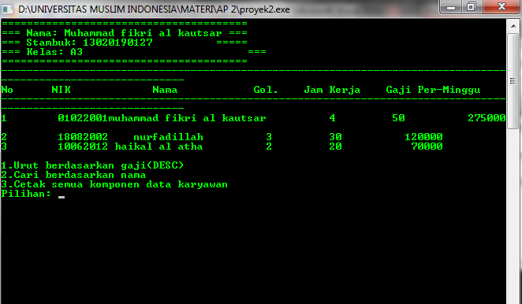

Setelah data dicetak, dalam fungsi main didalam “MENU:” diberikan 3 pilihan; (1)untuk mengurutkan data berdasarkan gaji karyawan (DESCENDING). Sehingga bisa terlihat jelas siapa yang memiliki gaji yang lebih tinggi, (2)pilihan untuk mencari data berdasarkan nama yang diinput, (3)pilihan untuk menampilkan pembagian komponen data semua karyawan. Pemilihan dilakukan oleh percabangan switch case dengan menginput angka 1,2 dan 3.

* Dengan menginput angka 1 maka program akan menjalankan fungsi “sorting(orang,n)” yang berfungsi mengurutkan gaji perminggu secara descending

void sorting(Karyawan data[],int &banyak){

//insertion sort

int i,j;

Karyawan temp;

for(i=1;i<=banyak-1;i++)

{

temp=data[i];

j=i-1; //var j sebagai indeks sebelumnya

while((temp.gajiPerminggu>data[j].gajiPerminggu)&&(j>=0)) //kondisi data ke i kurang dengan data dibelakangnya

{

data[j+1]=data[j]; //Menyimpan data ke i ke indeks sebelumnya

j=j-1; //assign j batas loop

}

data[j+1]=temp; //menyimpan data yang sudah dicek

}

}

Sorting dilakukan dengan cara insertion sort tanpa alasan khusus. Setelah sorting program kembali ke main dan kembali memanggil fungsi “cetakHeadData()” dan “cetakData(orang,n)” untuk menampilkan data, sebelum keluar dari case 1 diberikan pilihan untuk kembali atau tidak dengan memencet “y/n” pada keyboard. Jika menekan ‘y’ maka program akan kembali ke “MENU:” , jika tidak maka program akan selesai

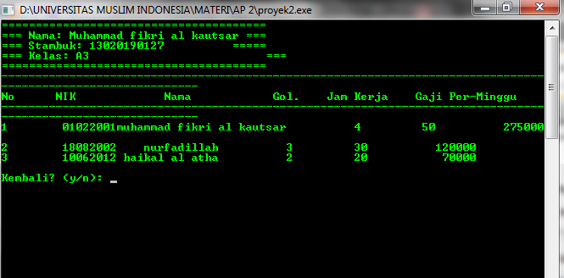

* Dengan menginput angka 2 , program akan memasuki fungsi “search(orang,pencarian,n,pilih)” struct Karyawan orang , struct Karyawan pencarian, n sebagai banyak array , dan char pilih sebagai parameter

void search(Karyawan data[],Karyawan hasil[], int &banyak,char &pilih){

int a=0;

size_t found;

string cari;

cout<<"Masukkan Nama: ";

cin.ignore(); getline(cin,cari);

cetakHeadData();

for(int i=0;i<banyak;i++)

{

found = data[i].nama.find(cari);

if(found != string::npos)

{

hasil[a]=data[i];

a++;

}

}

cetakData(hasil,a);

cout<<"\nPencarian '"<<cari<<"' menemukan "<<a<<" data"<<endl;

cout<<"Tampilkan komponen data karyawan? (y/n): ";

cin>>pilih;

if(pilih=='y' || pilih=='Y')

cetakSemuaKomponen(hasil,a);

}

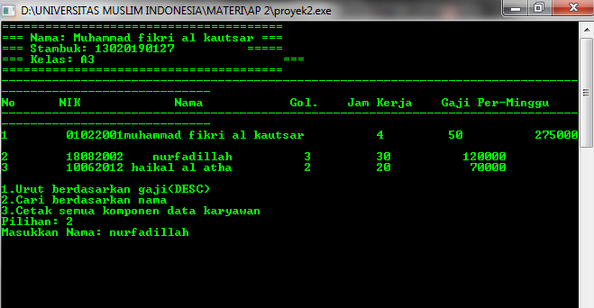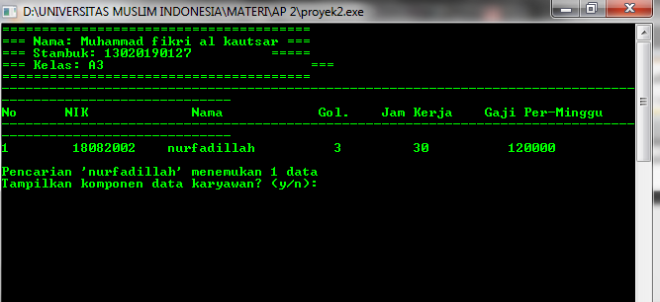

Dalam fungsi ini kita menginput “string cari” yang digunakan untuk mencari nama setiap karyawan dalam array, dengan menggunakan fungsi find yang terdapat dalam header string berfungsi untuk menemukan posisi kata yang diinput pada setiap nama karyawan dengan perulangan, didalam perulangan terdapat pengecekan dengan if.

* + jika ditemukan nama yang mengandung kata yang telah diinput maka akan menyimpan datanya kedalam Karyawan hasil

setelah itu akan ada pilihan untuk menampilkan komponen data karyawan dari hasil pencarian tersebut dengan menginput (y/n) pada char pilih, jika ‘y’ maka akan memanggil fungsi “cetakSemuaKomponen(hasil,a)” untuk mencetak semua komponen dari struct Karyawan hasil.

void cetakSemuaKomponen(Karyawan data[],int &banyak){

profil();

cout<<"\n-=Komponen Data Karyawan=-"<<endl;

for(int i=0;i<banyak;i++){

cout<<"\n-Karyawan "<<i+1<<endl;

cout<<"NIK: "<<data[i].nik<<endl;

cout<<"Nama: "<<data[i].nama<<endl;

cout<<"Golongan: "<<data[i].golongan<<endl;

cout<<"Jam Kerja: "<<data[i].jamKerja<<endl;

cout<<"Jam Lembur: "<<data[i].jamLembur<<endl;

cout<<"Gaji Lembur: "<<data[i].gajiLembur<<endl;

cout<<"Gaji Per-minggu(total): "<<data[i].gajiPerminggu<<endl;

}

}

Akhir dari fungsi search.

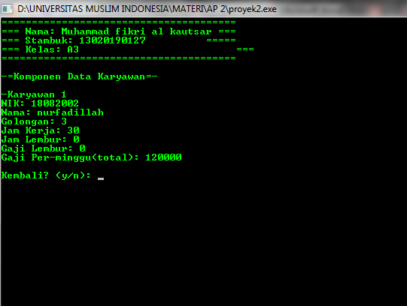

Sebelum keluar dari case 2 diberikan pilihan untuk kembali atau tidak dengan memencet “y/n” pada keyboard. Jika menekan ‘y’ maka program akan kembali ke “MENU:” , jika tidak maka program akan selesai

* Dengan menginput angka ‘3’, maka akan dipanggil fungsi “cetakPembagianNilai(orang,n)” semua data mahasiswa dan jumlah arraynya sebagai parameter. Fungsi ini berfungsi untuk menampilkan semua komponen struct Karyawan

void cetakSemuaKomponen(Karyawan data[],int &banyak){

profil();

cout<<"\n-=Komponen Data Karyawan=-"<<endl;

for(int i=0;i<banyak;i++){

cout<<"\n-Karyawan "<<i+1<<endl;

cout<<"NIK: "<<data[i].nik<<endl;

cout<<"Nama: "<<data[i].nama<<endl;

cout<<"Golongan: "<<data[i].golongan<<endl;

cout<<"Jam Kerja: "<<data[i].jamKerja<<endl;

cout<<"Jam Lembur: "<<data[i].jamLembur<<endl;

cout<<"Gaji Lembur: "<<data[i].gajiLembur<<endl;

cout<<"Gaji Per-minggu(total): "<<data[i].gajiPerminggu<<endl;

}

}

Sebelum keluar dari case 2 diberikan pilihan untuk kembali atau tidak dengan memencet “y/n” pada keyboard. Jika menekan “y” maka program akan kembali ke “MENU:” , jika tidak maka program akan selesai

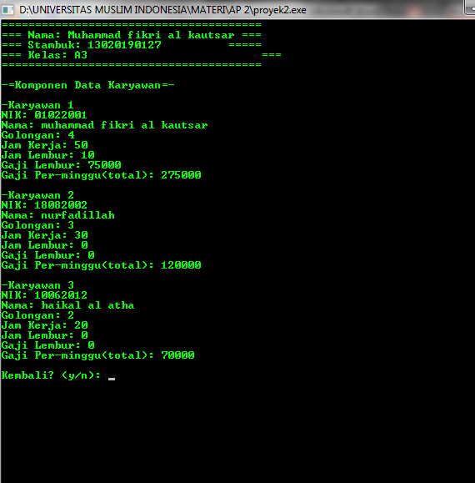

**D. Pengujian Program**



Tampilan awal menginput jumlah data sekaligus menginput setiap nilai mahasiswa



Menampilkan nik,nama,gologan,jam kerja, dan gaji perminggu dari data yang diinput dan perhitungan yang dilakukan dalam bentuk barisan. Kemudian ada menu untuk mengurut, mencari, dan menampilkan pembagian nilai semua mahasiswa.



Tampilan setelah menginput 1 yaitu mengurutkan data secara descending, dan ada pilihan untuk kembali ke menu



Dengan menginput 2 pada menu, maka akan disuruh untuk menginput nama yang ingin dicari



Tampilan setelah menemukan data, dan ada pilihan untuk menampilkan komponen data karyawan pada pencarian



Berikut tampilan pembagian nilai dari hasil pencarian. Dan ada pilihan untuk kembali ke menu



Menginput 3 pada menu akan menampilkan pembagian nilai semua mahasiswa. Dan ada pilihan untuk kembali ke menu. Jika tidak maka program akan selesai

**Penutup**

**A. Kesimpulan dan Saran**

Dalam menyusun program terdapat beberapa hal yang harus di perhatikan mulai dari penyusunan algoritma kemudian penyajiannya. Apabila teks algoritma telah selesai maka teks algoritma tersebut ditranslasi ke program dengan menggunakan bahasa C++ dan aplikasi Dev C++ sebagai compiler. Dalam C++ alur perjalanan fungsi utama dijalankan secara procedural dan terstruktur. Program “Menghitung Gaji Karyawan Setiap Minggu pada CV. ABC” hanyalah program sederhana. Untuk pembuatan program yang lebih besar lagi harus mempelajarinya dengan jelas dan baik. Dan juga Untuk mendalami program harus lebih giat dan rajin lagi untuk mengkaji ilmu pemrograman dari berbagai sumber.

**Daftar Pustaka**

https://www.geeksforgeeks.org/sort-c-stl/

https://en.cppreference.com/w/cpp/algorithm/sort

http://www.cplusplus.com/reference/cstring/strcmp/

https://www.geeksforgeeks.org/structure-sorting-in-c/

https://www.geeksforgeeks.org/string-find-in-cpp/

https://stackoverflow.com/questions/19390059/program-skips-second-cin

http://www.cplusplus.com/reference/string/string/find/

https://en.cppreference.com/w/cpp/named_req/Compare

https://stackoverflow.com/questions/873715/c-sort-with-structs